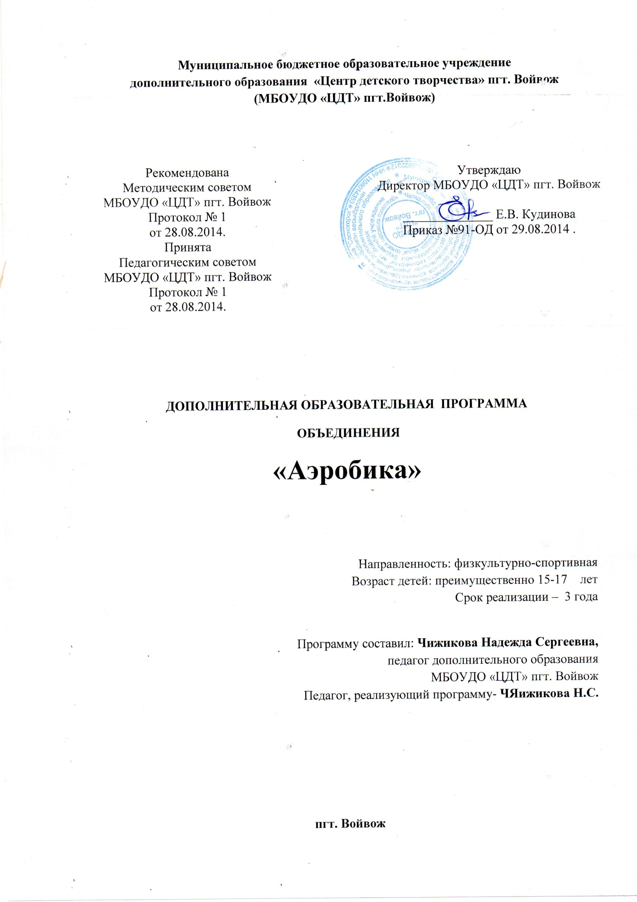

**Пояснительная записка**

В последние годы большинство школьников ведут малоподвижный образ жизни. Это связано, прежде всего, с увеличением учебной деятельности школьника. Повышенная напряженность дня вызывает у учащихся переутомление. В досуге детей преобладают занятия статического характера. Организационные формы физического воспитания, предусмотренные школьной программой, не могут полностью удовлетворить потребность ребенка в движениях. Современные школьники подвержены влиянию гипокинезии. **Гипокинезия** – прогрессирующее снижение общего объема двигательной активности на фоне роста психоэмоциональных нагрузок. Хронический дефицит двигательной активности у детей стал реальной угрозой их здоровью и нормальному физическому развитию.

С каждым годом растет количество детей, страдающих сердечнососудистыми заболеваниями, ожирением, нарушением осанки, зрения, координации движений, деятельности органов дыхания. Снижается сопротивляемость организма различного рода заболевания.  
В этой связи актуальной становится проблема поиска эффективных путей укрепления здоровья ребенка, коррекция недостатков физического развития, профилактики заболеваний и увеличения двигательной активности как мощного фактора интеллектуального и эмоционального развития человека.

С целью профилактики различных заболеваний и увеличения двигательной активности у детей школьного возраста предлагается программа по **аэробике**. Красоту движений, оздоровительный и общеукрепляющий эффект для тела и организма в целом развивает аэробика.

Простые комплексные упражнения, выполняемые под современную музыку, развивают силу мышц, ловкость, способствуют снижению веса, исправляет осанку, развивает подвижность суставов, способствует повышению эластичности связок, улучшает координацию движений и чувства ритма, стимулирует работу сердечнососудистой системы.

Занятия аэробикой – это не только расширение танцевального кругозора, это заряд положительных эмоций, избавление от комплексов и стрессов.  
  
**Цель программы**: укрепление здоровья и формирование у детей знаний и умений по ведению здорового и подвижного образа жизни.  
  
**Задачи** **программы:**  
  
**1.Образовательные:**  
- освоить простые комплексы аэробики;

- закрепить навык правильной осанки;

- научить согласовывать движения с музыкой;

**2. Развивающие:**  
- развитие мышечной силы, выносливости, скоростных и координационных способностей;

- развитие чувства ритма, памяти и внимания;

- формирование навыков выразительности, пластичности, грациозности и изящества танцевальных движений;

- развивать мышление, воображение, находчивость и познавательную активность, расширять кругозор;

- развитие чувства уверенности в себе и в своих силах.

**3.Воспитательные:**  
- воспитывать чувство товарищества, взаимопомощи и трудолюбия;

- воспитывать активное отношение к жизни и здоровый образ жизни.

***Тип программы –***модифицированная.

***Направленность –***спортивная.

***Отличительные особенности программы***

Программа «Аэробика» ориентирована на детей, не проходивших специального отбора по уровню музыкальных и двигательных навыков и ранее не занимающихся танцами. Занятия не требуют специальной физической подготовки, и овладеть навыками составленного комплекса упражнений и комбинаций можно уже через несколько занятий.  
  
  
Программа рассчитана на детей от 12 – 14 лет.  
  
Продолжительность обучения – 2 года.  
  
Форма проведения занятий – групповая.

**Учебно-тематический план**

1 год обучение 4 час./нед., всего 144 часов.

|  |  |  |  |  |
| --- | --- | --- | --- | --- |
| № | Тема | Количество часов | | |
| теория | практика | всего |
| 1. | Вводное занятие | 2 | - | 2 |
| 2. | Постановка корпуса | 2 | 8 | 10 |
| 3. | Пространственное построение | 2 | 18 | 20 |
| 4. | Общеразвивающие упражнения | 4 | 26 | 30 |
| 5. | Прыжковые движения и бег | 2 | 22 | 24 |
| 6. | Освоение танцевальных движений | 4 | 30 | 34 |
| 7. | Растягивание и расслабление мышц | 2 | 20 | 22 |
| 8. | Итоговое занятие | - | 2 | 2 |
| Всего: | | 18 | 126 | 144 |

**Содержание программы.**

1. *Вводное занятие.* Составление расписания. Внутренний распорядок учреждения. Техника безопасности. План и краткое содержание 1 года обучения данного курса.
2. *Постановка корпуса.* Формирование у детей правильной осанки, положением корпуса, головы, плеч, рук и ног. С этой целью рекомендуются задания на различные прогибы. Показ упражнений сопровождается словесным объяснением и демонстрацией движения педагогом.
3. *Пространственные построения.*Строевые упражнения являются средством организации занимающихся и целесообразного их проведения на занятиях по аэробике. Они способствуют формированию правильной осанки, развивают глазомер, чувство ритма и темпа, формируют навыки коллективных действий, поднимают эмоциональное состояние школьников. Строевые приемы; построения и перестроения. Построения в колонну, в шеренгу, в несколько колонн и шеренг, в круг и круги. Передвижения выполняются походным (обычным) шагом. Разъясняется такое понятие как ход по линии танца.
4. *Общеразвивающие упражнения.* Общеразвивающие упражнения – это движения отдельными частями тела или их сочетания. Они просты по своей структуре и не требуют продолжительного разучивания.   
   С помощью общеразвивающих упражнений можно оказывать разностороннее воздействие на организм занимающихся: развивать двигательные способности, формировать правильную осанку и готовить школьников к овладению более сложным двигательным умениям и навыкам.   
   Выполнение общеразвивающих упражнений без предметов, а также с взаимной помощью друг другу.  
   Все общеразвивающие упражнения подразделяются на упражнения для развития мышечной силы, гибкости, быстроты, выносливости, координации движений, способности напрягать и расслаблять отдельные группы мышц, формирование правильной осанки и дыхательные упражнения.  
   Ходьба на месте (на носках, пятках, в полуприсяде и др.); с небольшими передвижениями в различных направлениях (вперед, назад, вправо, влево, по диагонали, по кругу).
5. *Прыжковые движения и бег.* Бег и прыжки являются жизненно необходимыми, естественными и прикладными упражнениями, они решают как оздоровительные, так и образовательные с воспитательными задачи. Они воздействуют на мышцы всего тела и усиливают деятельность дыхательной и сердечнососудистой, нервно-мышечной системы организма ребенка, повышают обмен веществ, воспитывают настойчивость и выдержку, способствуют развитию быстроты и выносливости.   
   Прыжки на одной или двух ногах; перепрыгивая с ноги на ногу; прыжки, сгибая и разгибая поочередно одну ногу вперед, назад, в сторону («кик»).   
   Бег обычный, с высоким подниманием бедра, со сменой ног, семенящий бег, бег с поворотами.  
     
   Подготовительными упражнениями к прыжкам могут служить пружинистые движения ногами, пружинистый шаг и бег, а также небольшие прыжки на двух или одной или с ноги на ногу. Данные упражнения развивают силу мышц ног и укрепляют голеностопный сустав.
6. *Освоение танцевальных движений и комбинаций.* Танцевальные движения очень разнообразны. К ним относятся танцевальные шаги, связки, ритмические танцы, хореографические упражнения и характерные танцы, а также элементы танцев народов мира, современных спортивных танцев и эстрадных.   
   Они способствуют развитию координации и выразительности движений, чувства ритма и музыкального слуха занимающихся, являются прекрасным средством формирования правильной осанки, физического развития и физической подготовки детей любого возраста.   
   Для успешного освоения танцевальных движений их предварительно разучивают по элементам, отдельным движениям и только после этого применяются в комбинациях, танцах и плясках.  
   Танцевальные шаги, которые можно использовать в народных, современных и ритмических танцах такие как: шаг галопа, русский хороводный шаг, шаг с притопом, русский переменный шаг, шаг с припаданием, вальсовый шаг вперед, вальсовый шаг в сторону, шаг с подскоком, чарльстон, твист.
7. *Растягивание и расслабление мышц.* Упражнения на растягивание и расслабление мышц целесообразно использовать в конце занятий, когда мышцы уже разогреты. Упражнения делаются плавно, без рывков, в медленном темпе. Они могут выполняться лежа на спине, животе, сидя, стоя на коленях. Упражнения на растягивание мышц ног, упражнения на улучшения выворотности ног, упражнения на укрепление мышц спины; пассивное расслабление после напряжения отдельных мышечных групп, пассивное раскачивание какой-либо части тела за счет активного перемещения другой части тела, главным образом тела.
8. *Итоговое занятие.* Подведение итогов. Открытое занятие.

2 год обучение 6 час./нед., всего 216 часов.

|  |  |  |  |  |
| --- | --- | --- | --- | --- |
| № | Тема | Количество часов | | |
| теория | практика | всего |
| 1. | Вводное занятие | 2 | - | 2 |
| 2. | Постановка корпуса | 1 | 3 | 4 |
| 3. | Пространственное построение | 2 | 24 | 26 |
| 4. | Общеразвивающие упражнения | 6 | 50 | 56 |
| 5. | Прыжковые движения и бег | 4 | 30 | 34 |
| 6. | Освоение танцевальных движений | 10 | 54 | 64 |
| 7. | Растягивание и расслабление мышц | 2 | 26 | 28 |
| 8. | Итоговое занятие | - | 2 | 2 |
| Всего: | | 27 | 189 | 216 |

**Содержание программы.**

1. *Вводное занятие.* Составление расписания. Внутренний распорядок учреждения. Техника безопасности. План и краткое содержание 2 года обучения данного курса.
2. *Постановка корпуса.* Корректировка осанки, положения корпуса, головы, плеч, рук и ног. Выполнение заданий на различные прогибы, наклоны и вытягивание позвоночника. Показ упражнений сопровождается словесным объяснением и демонстрацией движения учащимися.
3. *Пространственные построения.*Передвижения; размыкания и смыкания. Построение по диагонали, противоходом, змейкой, по спирали. Передвижения выполняются строевым шагом и бегом. Разъясняется такое понятие как ход против линии танца.
4. *Общеразвивающие упражнения.* Выполнение общеразвивающих упражнений с предметами (палки, гантели, скакалки, обручи, мячи), а также с взаимной помощью друг другу. Специальные виды шага (мягкий, перекатный, пружинистый, острый, высокий, широкий); различные виды шага (перекатный, переменный, приставной, скрестный шаг с притопом, с небольшими подскоками).
5. *Прыжковые движения и бег.* Прыжки «ноги врозь-вместе»; прыжки с подскоками; прыжки с поворотами и передвижением в различных направлениях. Бег с подскоками, бег спиной, боком, бег с чередовании с прыжками, бег с различными движениями рук. Все упражнения в беге и прыжках могут носить стилизованный и танцевальный характер, использоваться с различными движениями рук, амплитудой и темпом движений.
6. *Освоение танцевальных движений и комбинаций.* Танцевальные движения очень разнообразны. К ним относятся танцевальные шаги, связки, ритмические танцы, хореографические упражнения и характерные танцы, а также элементы танцев народов мира, современных спортивных танцев и эстрадных.   
   Они способствуют развитию координации и выразительности движений, чувства ритма и музыкального слуха занимающихся, являются прекрасным средством формирования правильной осанки, физического развития и физической подготовки детей любого возраста.   
   Для успешного освоения танцевальных движений их предварительно разучивают по элементам, отдельным движениям и только после этого применяются в комбинациях, танцах и плясках.  
   Танцевальные шаги, которые можно использовать в народных, современных и ритмических танцах такие как: шаг галопа, русский хороводный шаг, шаг с притопом, русский переменный шаг, шаг с припаданием, вальсовый шаг вперед, вальсовый шаг в сторону, шаг с подскоком, чарльстон, твист.
7. *Растягивание и расслабление мышц.* Упражнения на растягивание и расслабление мышц целесообразно использовать в конце занятий, когда мышцы уже разогреты. Упражнения делаются плавно, без рывков, в медленном темпе. Они могут выполняться лежа на спине, животе, сидя, стоя на коленях. Упражнения на растягивание мышц ног, упражнения на улучшения выворотности ног, упражнения на укрепление мышц спины; пассивное расслабление после напряжения отдельных мышечных групп, пассивное раскачивание какой-либо части тела за счет активного перемещения другой части тела, главным образом тела. Расслабление мышц с помощью партнёра; упражнения с элементами самомассажа.
8. *Итоговое занятие.* Подведение итогов. Открытое занятие.

**Методическое обеспечение программы**

**Общая структура занятий**

Структура занятий по  **аэробике** – общепринятая.  
  
Каждое занятие состоит из трёх частей: *подготовительной, основной и заключительной.*  
  
Подготовительная часть занимает 5-10 минут. Задачи этой части урока сводятся к тому, чтобы подготовить организм ребёнка - к работе: разогреть мышцы, связки и суставы, создать психологический и эмоциональный настрой, сосредоточить внимание. Это достигается с помощью строевых упражнений, специальных упражнений для согласования движений и музыки, различных видов ходьбы и бега, ритмических движений.  
  
Основная часть занятия занимает большую часть времени и длится 25-30 минут. В ней решаются задачи общей и специальной направленности средствами танца, разучиваются специальные комплексы упражнений, совершенствуется техника и стиль их выполнения, отрабатывается согласованность движений с музыкой.  
  
Структура основной части занятия может изменяться в зависимости от повторяемости упражнений, чередования их в различных исходных положениях (стоя, сидя, в упорах, лежа), направленности (на коррекцию позвоночника, стопу, равновесие, координацию движений и др.) и отдельному воздействию мышцы (рук, шеи, ног и др.).  
  
Большая часть физической нагрузки приходится на основную часть занятия, поэтому она должна быть достаточной и постепенной. Упражнения должны строго дозироваться: сложные чередуются с легкими; движения, требующие большого мышечного напряжения, - с движениями на расслабление.   
  
В заключительной части занятия решаются задачи восстановления сил организма детей после физической нагрузки. Занимает она 5-7 минут. Нагрузка здесь должна значительно снижаться за счет уменьшения количества упражнений, их повторяемости, характера и двигательных действий. К таким упражнениям можно отнести упражнения на растягивание и расслабление мышц как отдельных звеньев тела, так и всего организма в положении стоя, сидя, лежа, элементы самомассажа тех мышц, на которые была направлена большая нагрузка.  
  
Занятия должны проходить увлекательно, в темпе, чтобы дети уходили с него с чувством удовлетворения и чтобы с каждым занятием они приобретали все больше знаний и навыков.  
  
Для успешного проведения занятий необходимо заранее подготовить инвентарь и оборудование, подбор музыкального материала и аппаратуры.  
  
**Ожидаемые результаты**:  
  
Учащиеся 1 года обучения смогут:

- Освоить несложные комплексы физических упражнений;

- Выполнять движения в быстром темпе;

- Слушать музыку, запоминать комплекс упражнений и танцевальных движений;

- Согласовывать движения с музыкой;

- Передавать характер движений под музыкальное сопровождение;

- Выполнять комплекс упражнений с увеличением нагрузки;

- Выполнять движения с предметами (с лентами, черлизами, цветами);

Учащиеся 2 года обучения смогут:

- Освоить усложненные танцевальные комплексы упражнений;

- Согласовывать танцевальные комбинации под музыку;

- Самостоятельно выполнять комплексы упражнений и танцевальные комбинации;

- Выразительно двигаться в характере с музыкой;

- Усовершенствовать координацию движений и чувства ритма;

- Развить силу, гибкость и выносливость организма;

- Расширить танцевальный кругозор стилей танцев;

- Научиться эмоциональному выражению танцевальной постановки, проявлять раскрепощенность и творчество в движении.

**Способы проверки результата:** открытые занятия для родителей, выступления на праздничных мероприятиях.  
  
  
Данная программа строится на основе следующих авторских программ:

* Авторская программа по танцевальной гимнастике для детей «Фитнес-Данс» Фирилевой Ж.Е и Сайкикой Е.Г.
* Авторская программа «К здоровью через движение» комплексы упражнений для детей, заслуженного учителя РФ Феоктистова В.Ф. и Плиева Л.В.

В работе также используются методы и приемы, изложенные в учебных пособиях по хореографии Барышниковой Т.К. «Азбука хореографии», народному танцу Ткаченко Т. «Народный танец» и современному танцу Гюнтер Х. «Современная пластика».  
  
Форма работы - групповая. При проведении занятий по танцевальной аэробике используется *фронтальный метод обучения*, где руководство деятельностью детей возлагается на педагога. Педагог предлагает задания одновременно всем занимающимся. Они могут выполнять упражнения различными способами, но все одновременно (шеренгах, колоннах, круге и т.д.) и в едином ритме.  
  
Здесь можно рассматривать раздельный, или обычный, способ выполнения упражнений, где между выполнением упражнений делаются паузы для показа и объяснения очередного движения.  
  
Общеразвивающее, профилактическое и воспитательное воздействие занятий по танцевальной аэробике возможно лишь при соблюдении ряда дидактических принципов. Таких как:

* Принцип **систематичности** обуславливает необходимость последовательности, приеемственности и регулярности при формировании у детей знаний, двигательных умений, навыков. Он заключается в непрерывности, планомерности использования средств, во всех возможных формах их проявления в течение всего курса занятий танцевальной аэробики.
* Принцип **постепенности** определяет необходимость построения занятий физическими упражнениями в соответствии с правилами: « от известного к неизвестному», « от простого к сложному».
* Принцип **индивидуальности** предполагает такое построение процесса занятий по танцевальной аэробике, при которых осуществляется индивидуальный подход к детям разного возраста, двигательной подготовки и физического развития, где создаются условия для наибольшего развития двигательных способностей и укрепления здоровья занимающихся.
* Принцип **доступности** предполагает, что изучаемый материал должен быть легким, гарантирующим свободу в учении и одновременно трудным, чтобы стимулировать мобилизацию сил занимающихся.
* Принцип **чередования нагрузки** важен для предупреждения утомления у детей и для оздоровительного эффекта от выполнения физических упражнений.
* Принцип **наглядности** является одним из главных принципов при работе с детьми. Наглядность играет важную роль в обучении движениям, неотъемлемым условием совершенствования двигательной деятельности. Принцип наглядности обязывает строить занятия с использованием всех видов наглядности: зрительной, звуковой и двигательной.
* Принцип **сознательности и активности** предполагает формирования у детей устойчивого интереса к освоению новых движений, привитие навыков самоконтроля и самокоррекции действий в процессе занятий, развитие сознательности, инициативы и творчества.

**Техническое оснащение занятий.**  
  
Для успешного освоения программы детьми необходимы следующие **условия и материальные обеспечения:**

* Просторный, большой танцевальный зал (деревянный пол, коврики, станок, зеркала);
* Форма для учащихся (футболка, лосины, чешки или джазовки, подобранные волосы);
* Концертные костюмы;
* Фонограммы;
* Магнитафон;
* Спортивный инвентарь.

**Список литературы**  
  
  
1. Барышникова Т.К. Азбука хореографий. – СПб., 1996.  
  
2. Васильева Т.К. Секрет танца. – СПб., 1997.  
  
3. Ткаченко Т. Народный танец. – М., 1954.  
  
4. Шипилова С.Г. Танцевальные упражнения 4 кл. Физкультура в школе, №6, 1993.  
  
5. Казакевич Н.В., Сайкина Е.Г., Фирилёва Ж.Е. Ритмическая гимнастика. 2001.  
  
6. Казьмин В.Д. Дыхательная гимнастика. Ростов н/Д., 2000.  
  
7. Красикова И.С. Осанка. Воспитание правильной осанки. – СПб., 2002.  
  
8. Крючек Е.С. Аэробика: Учебное пособие. – СПб., 1999.  
  
9. Кряж В.Н. и др. Гимнастика. Ритм. Пластика. – Минск, 1987.  
  
10. Кудра Т. А. Аэробика и здоровый образ жизни: Учебное пособие. – Владивосток, 2001.  
  
11. Лисицкая Т.С., Сиднева Л.В. Аэробика. Теория и методика. – М., 2002.  
  
12. Лукьянов Е.А., Ермолаев О.Ю., Сериенко В.П. Тренируем дыхание: Подписная научно-популярная серия «Физкультура и спорт», 2, 1987.  
  
13. Менхин Ю.В., Менхин А.В. Оздоровительная гимнастика: Теория и методика. – Ростов н/Д., 2002.  
  
14. Михайлова М.Л. Развитие музыкальных способностей детей. – Ярославль, 1997.  
  
15. Тюрин А. Самомассаж. – СПб., 1997.